Uchwała Nr XVIII/372/2015
Rady Miasta Rzeszowa
z dnia 17 listopada 2015 r.

w sprawie ustanowienia na drogach publicznych miasta Rzeszowa strefy płatnego parkowania pojazdów samochodowych oraz wprowadzenia wysokości opłat za postój pojazdów, wysokości opłaty dodatkowej i sposobu ich poboru

Na podstawie art. 18 ust. 2 pkt 15 oraz art. 40 ust. 1 ustawy z dnia 8 marca 1990 r. o samorządzie gminnym (Dz. U. z 2015 r. poz. 1515) art. 13b ust. 3 i 4 i art. 13f ustawy z dnia 21 marca 1985 r. o drogach publicznych (Dz. U. z 2015 r. poz.460 z późn. zm.)

Rada Miasta Rzeszowa uchwala, co następuje:

§ 1.

- Na drogach publicznych miasta Rzeszowa ustanawia się strefę płatnego parkowania w obszarze ograniczonym ulicami: ks. Józefa Sondeja, Marcina Borelowskiego, Stefana Czarneckiego, Stanisława Jabłońskiego, Artura Grottgera, Piotra Bardowskiego, Łączną, Stefana Batorego, Onufrego Kopczyńskiego do rzeki Wisłok, wzdłuż lewego brzegu rzeki Wisłok do Mostu Zamkowego i dalej ulicami: Wojciecha Kilara, Teofila Lenartowicza, pl. Śreniawitów, Jarosława Dąbrowskiego, Zofii Chrzanowskiej, Mariana Langiewicza do przejazdu kolejowego i wzdłuż torów kolejowych do ul. ks. Józefa Sondeja zwaną dalej Strefą.
- Strefę dzieli się na podstrefy:
- „I”, „niebieską”, ograniczoną ulicami: Marcina Borelowskiego, Stefana Czarneckiego, Stanisława Jabłońskiego, Artura Grottgera, Piotra Bardowskiego, Stefana Batorego, Aleksandra Fredry, Bartosza Głowackiego, Targową, Fryderyka Szopena, Aleją Lubomirskich, Zamkową, płk. Leopolda Lisa – Kuli, płk. Łukasza Cieplińskiego, ks. Józefa Jałowego.
- „II”, „pomarańczową”, obejmującą pozostałe ulice zlokalizowane w strefie nie położone w obszarze wskazanym w ust. 2 pkt.1.
- Mapa z zaznaczonymi granicami Strefy oraz jej podziałem na podstrefy stanowi załącznik nr 1 do niniejszej uchwały.

§ 2.

Opłaty za postój pojazdów samochodowych na drogach publicznych Strefy pobiera się w dni powszednie, od poniedziałku do piątku w godzinach od 9:00 do 17:00.

§ 3.

- W podstrefie „I”, „niebieskiej”, wprowadza się stawki opłaty za postój pojazdów samochodowych w wysokości:
- za pierwszą godzinę – 2 zł;
- za drugą godzinę – 2,40 zł;
- za trzecią godzinę – 2,80 zł;
- za czwartą – 2 zł.
- Jednorazowa opłata nie może być uiszczona na czas dłuższy niż 4 godziny, po przekroczeniu limitu 4 godzin, opłaty pobiera się ponownie według zasad określonych w ust. 1 niniejszego paragrafu.
- W podstrefie „II”, „pomarańczowej”, wprowadza się stawkę opłaty za postój pojazdów samochodowych w wysokości 2 zł za każdą godzinę postoju.
- Ustala się stawkę opłaty abonamentowej dla osób zamieszkujących na terenie strefy w wysokości:
- pierwszy pojazd w gospodarstwie domowym – 10,00 zł/miesięcznie
- drugi pojazd w gospodarstwie domowym – 10,00 zł /miesięcznie
- trzeci i każdy kolejny pojazd w gospodarstwie domowym – 100,00 zł/miesięcznie
- Przez gospodarstwo domowe rozumie się gospodarstwo prowadzone przez osobę ubiegającą się o abonament mieszkańca, samodzielnie zajmującą lokal albo gospodarstwo prowadzone przez tę osobę wspólnie z małżonkiem i innymi osobami stale z nią zamieszkującymi i gospodarującymi, które swoje prawa do zamieszkiwania w lokalu wywodzą z prawa tej osoby.
- Ustala się stawkę opłaty za abonament zwykły w wysokości 200 zł/miesięcznie
- Dopuszcza się naliczanie opłat określonych w ust. 1 i 2 za pomocą urządzeń technicznych, umożliwiających naliczanie opłat odpowiednio do faktycznego czasu postoju, a w szczególności przez określenie czasu postoju za jaki pobierana jest opłata z wykorzystaniem telefonu komórkowego lub innego urządzenia mobilnego.
- Opłaty za postój w Strefie uiszcza się z góry, bezzwłocznie po zaparkowaniu pojazdu, nie później jednak niż do 10 minut.

§ 4.

Wprowadza się zerową stawkę opłaty za postój pojazdów samochodowych dla:
- osób niepełnosprawnych legitymujących się kartą parkingową, o której mowa art. 8 ustawy z dnia 20 czerwca 1997 r. Prawo o ruchu drogowym (Dz. U. z 2012r., poz. 1137 z późn. zm.), jeżeli pojazd oznaczony kartą parkingową zaparkowany jest w miejscu przeznaczonym dla tak oznaczonych pojazdów,
- służb miejskich i porządkowych na czas wykonywania obowiązków służbowych pojazdami samochodowymi zewnętrznie trwale oznakowanymi np. Straż Miejska, pogotowie gazowe, pogotowie elektryczne, pogotowie ciepłownicze, pogotowie wodociągowe,
- służb utrzymania dróg oraz działających na zlecenie zarządcy drogi,
- taksówek na wyznaczonych miejscach postojowych.
§ 5.

Za nieuiszczenie opłaty za postój pobiera się opłatę dodatkową w wysokości:
- 20,00 zł jeżeli opłata dodatkowa zostanie uiszczona w dniu sporządzenia zawiadomienia o nieopłaconym postoju;
- 30,00 zł, jeżeli opłata dodatkowa zostanie wniesiona po terminie określonym w pkt 1), ale nie później niż do 7 dni od dnia powstania obowiązku uiszczenia opłaty za postój;
- 50,00 zł, jeżeli opłata dodatkowa zostanie wniesiona po terminie określonym w pkt 2).
§ 6.

Szczegółowy tryb postępowania przy naliczaniu opłaty za postój pojazdów samochodowych w ustanowionej na terenie miasta Rzeszowa Strefie Płatnego Parkowania, tryb wydawania abonamentów oraz prowadzenia postępowania kontrolnego uiszczania należnych opłat określa Regulamin Strefy Płatnego Parkowania w Rzeszowie stanowiący załącznik nr 2 do niniejszej uchwały.

§ 7.

Wjazd i postój na ulicach Strefy Ruchu Pieszego „A” i Strefy Ograniczonego Ruchu „B” jest uregulowany na odrębnych zasadach.

§ 8.

- Administrowanie Strefą zostaje powierzone Miejskiej Administracji Targowisk i Parkingów z siedzibą w Rzeszowie.
- Wykonanie uchwały powierza się Prezydentowi Miasta Rzeszowa.

§ 9.

Uchwała wchodzi w życie po upływie 14 dni od dnia jej ogłoszenia w Dzienniku Urzędowym Województwa Podkarpackiego, nie wcześniej jednak niż z dniem 1 stycznia 2016 r.

Przewodniczący Rady Miasta Rzeszowa
Andrzej Dec

Załącznik nr 1 do Uchwały XVIII/372/2015
Rady Miasta Rzeszowa z dnia 17 listopada 2015r.
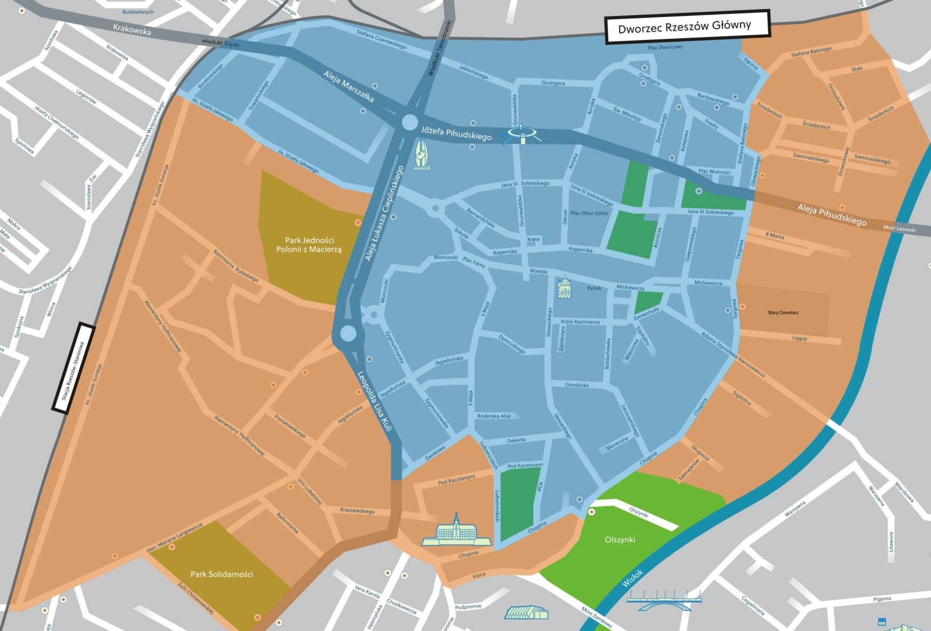

Załącznik nr 2
do Uchwały Nr XVIII/372/2015
Rady Miasta Rzeszowa
z dn. 17 listopada 2015 r.

Regulamin
Strefy Płatnego Parkowania
w Rzeszowie

§ 1. Regulamin niniejszy określa szczegółowy tryb postępowania przy naliczaniu opłaty za postój pojazdów samochodowych w ustanowionej na terenie miasta Rzeszowa Strefie Płatnego Parkowania, tryb wydawania abonamentów oraz prowadzenia postępowania kontrolnego uiszczania należnych opłat.

§ 2. W regulaminie używa się następujących określeń i skrótów:
- SPP – strefa płatnego parkowania.
- Podstrefa – rozumie się przez to oznaczoną właściwymi znakami drogowymi część strefy.
- COSPP – Centrum Obsługi Strefy Płatnego Parkowania w Rzeszowie.
- Kontroler SPP – uprawniony pracownik Miejskiej Administracji Targowisk i Parkingów kontrolujący poprawność uiszczenia opłaty za postój pojazdów w SPP.
- Parkomat - urządzenie umożliwiające opłacenie postoju pojazdu w SPP, wydające za opłatą bilet parkingowy na określony czas postoju.
- Bilet parkingowy – dowód uiszczenia opłaty, wygenerowany automatycznie przez urządzenia elektronicznego poboru opłaty za postój pojazdów w SPP. Bilet parkingowy zawiera oznaczenie Administrującego SPP, numer rejestracyjny pojazdu oraz datę i godzinę, do której opłata za postój została uiszczona.
- Abonament mieszkańca – jest to dokument potwierdzający uiszczenie opłaty abonamentowej no okres od 1 miesiąca do 1 roku dla osób zamieszkujących w nieruchomościach zlokalizowanych przy ulicach wchodzących w skład SPP.
- Abonament zwykły – jest to dokument potwierdzający uiszczenie opłaty abonamentowej za okres od 1 miesiąca do 1 roku za postój w SPP.
- Opłacony czas postoju - jest to możliwy do stwierdzenia i udokumentowany czas postoju pojazdu w SPP.
- Wezwanie – dokument wystawiany przez kontrolera SPP, wzywający właściciela pojazdu do uiszczenia opłaty dodatkowej z tytułu nieuiszczenia opłaty za postój pojazdu w SPP, wezwanie jest zostawiane na przedniej szybie pojazdu samochodowego i zawiera w szczególności:
  - dzień i godzinę wystawienia,
  - numer rejestracyjny pojazdu,
  - markę pojazdu,
  - miejsce postoju,
  - numer kontrolera SPP i jego podpis,
  - wysokość, termin i sposób uiszczenia opłaty dodatkowej.
- Identyfikator systemu płatności mobilnych - plakietka informująca o wniesieniu opłaty za postój pojazdu za pomocą telefonu komórkowego.
- System płatności mobilnych - system, w którym do wnoszenia opłat za postój pojazdu wykorzystywany jest telefon komórkowy.

§ 3.
- Wjazd do SPP oznakowany jest znakami D - 44 "Strefa Płatnego Parkowania", wyjazd z SPP oznakowany jest znakami D - 45 "Koniec Strefy Płatnego Parkowania".
- SPP obejmuje wszystkie miejsca postojowe na drogach publicznych z wyłączeniem:
  - prawidłowo oznaczonych miejsc postojowych dla osób niepełnoprawnych;
  - wyznaczonych postojów taksówek.

§ 4. Obowiązkiem kierowcy pojazdu samochodowego parkującego w SPP jest wniesienie opłaty za postój niezwłocznie po zaparkowaniu pojazdu za cały przewidywany czas postoju, poprzez jeden ze wskazanych sposobów:
- wykupienie biletu parkingowego w parkomacie z jednoznacznie określonym czasem postoju oraz numerem rejestracyjnym parkującego pojazdu;
- wykupienie abonamentu mieszkańca;
- wykupienie abonamentu zwykłego;
- wniesienie opłaty za pomocą systemu płatności mobilnych.

§ 5. Abonament mieszkańca może nabyć osoba zamieszkała na terenie miasta Rzeszowa, jeżeli jej miejsce zamieszkania znajduje się w nieruchomości położonej w obrębie danej podstrefy, po uprzednim przedstawieniu dokumentów poświadczających miejsce zamieszkanie oraz uprawnienie do dysponowania pojazdem. Wniosek winien zostać złożony do Administrującego SPP za pośrednictwem COSPP.

§ 6. Dokument potwierdzający uiszczenie opłaty za postój, abonament mieszkańca, karta parkingowa osoby niepełnosprawnej, identyfikator systemu płatności mobilnych winny być umieszczone w widocznym miejscu za przednią szybą pojazdu, na jego desce rozdzielczej, w sposób nie budzący wątpliwości co do ich ważności tak, aby stwierdzenie uprawnień lub uiszczenia opłaty za postój było możliwe dla kontrolerów SPP.

§ 7. Pobór opłaty za postój przez urządzenie elektroniczne:
- opłatę za postój pojazdu w parkomacie można uiścić gotówką lub za pośrednictwem elektronicznych kart płatniczych, z tym, że minimalna opłata nie może być niższa niż 1 zł,
- opłacenie czasu postoju w parkomacie następuje proporcjonalnie do uiszczonej kwoty.
- w przypadku stwierdzenia awarii parkomatu, korzystający z pojazdu jest obowiązany do wykupienia biletu parkingowego w najbliżej zlokalizowanym czynnym parkomacie,
- w parkomacie można uiścić opłatę dodatkową.

§ 8. Kontrolę obowiązku wnoszenia opłat za postój pojazdów samochodowych w SPP wykonują upoważnieni kontrolerzy SPP.

§ 9. Do obowiązków kontrolerów SPP należy w szczególności:
- kontrolowanie wnoszenia opłat za postój pojazdów samochodowych poprzez:
  - sprawdzanie ważności biletów parkingowych,
  - sprawdzanie ważności abonamentów mieszkańca,
  - sprawdzanie ważności abonamentów zwykłych,
  - weryfikacja wniesionych opłat w systemie płatności mobilnych;
- wystawianie wezwań do uiszczenia opłaty dodatkowej za nieuiszczenie opłaty za postój pojazdu oraz sporządzanie dokumentacji fotograficznej potwierdzającej nieopłacenie postoju,
- zgłaszanie Policji lub Straży Miejskiej w Rzeszowie wszelkich nieprawidłowości związanych z postojem pojazdów oraz zajmowaniem pasa drogowego,
- kontrola poprawności i stanu technicznego oznakowania SPP oraz zgłaszanie nieprawidłowości, właściwej jednostce organizacyjnej Gminy Miasto Rzeszów.

§ 10. Kontrolerzy SPP nie są upoważnieni do pobierania opłat za postój pojazdów w Strefie w tym opłat dodatkowych.
§ 11. Postępowanie reklamacyjne w sprawie opłat za postój w SPP prowadzi Administrujący SPP, za pośrednictwem COSPP.

Uzasadnienie

Wprowadzenie strefy płatnego parkowania należy do kompetencji rad gmin i jest to podstawowy instrument regulacji liczby pojazdów w centrach miast zmierzający do zwiększenia rotacji pojazdów, skrócenia czasu postoju oraz zmiany przyzwyczajeń komunikacyjnych obywateli zmierzający do większego wykorzystania środków transportu zbiorowego.
Konieczność uregulowania kwestii parkowania pojazdów w centrum Rzeszowa została wskazana przez instytucje (JASPERS, Polska Agencja Rozwoju Przedsiębiorczości) oceniające założenia realizowanego obecnie projektu pn. „Budowa systemu integrującego transport publiczny miasta Rzeszowa i okolic” jako element niezbędny dla poprawy funkcjonowania komunikacji miejskiej w Rzeszowie. Wypełnienie powyższych zaleceń warunkuje wzmocnienie efektów wymienionego projektu i znajduje swoje odzwierciedlenie również w Zintegrowanym Planie Rozwoju Transportu Publicznego Rzeszowa na lata 2010-2015. Jest to również istotne z punktu widzenia realizacji projektu pn. „Poprawa funkcjonowania komunikacji publicznej w centrum Rzeszowa poprzez ograniczenie ruchu tranzytowego i wprowadzenie strefy płatnego parkowania” komplementarnego do wymienionego wyżej projektu, którego celem jest domknięcie obwodnicy Rzeszowa od strony północno-wschodniej oraz wdrożenie strefy płatnego parkowania w centrum Rzeszowa.
Oba wymienione projekty są zgodne z wytycznymi krajowymi i Unii Europejskiej dotyczącymi funkcjonowania transportu publicznego.
Projekt pn. „Budowa systemu integrującego transport publiczny miasta Rzeszowa i okolic” jest współfinansowany przez Unię Europejską z Europejskiego Funduszu Rozwoju Regionalnego w ramach Programu Operacyjnego Rozwój Polski Wschodniej 2007-2013, Oś Priorytetowa III Wojewódzkie ośrodki wzrostu, Działanie III.1 Systemy miejskiego transportu zbiorowego.
Natomiast projekt pn. „Poprawa funkcjonowania komunikacji publicznej w centrum Rzeszowa poprzez ograniczenie ruchu tranzytowego i wprowadzenie strefy płatnego parkowani” jest realizowany przy współfinansowaniu przez Unię Europejską z Europejskiego Funduszu Rozwoju Regionalnego w ramach Programu Operacyjnego Rozwój Polski Wschodniej 2007-2013, Oś Priorytetowa III Wojewódzkie ośrodki wzrostu, Działanie III.1 Systemy miejskiego transportu zbiorowego na podstawie umowy z Polską Agencją Rozwoju Przedsiębiorczości.

